**מיני פרויקט בסיסי נתונים**

**NSO**

**איתמר אוחנה 314773169**

**יונתן טמיר 318168515**

**מרצה: יעקב ברזילאי**

**תוכן עניינים**

תיאור הארגון......................................................................3

פירוט ישויות........................................................................3-4

תרשים ERD........................................................................5

DSD...................................................................................6

שאילתות.............................................................................7-10

**תיאור הארגון**

חברת NSO תספק שירותי חקירה ומעקב מתקדמים, ומנפיקה דוחות מעקב על הממצאים. לחברה לקוחות רבים בארץ ובחו"ל ובניהן משטרת ישראל, וממשלות שונות ברחבי העולם.

בחברה קיימים מחלקות ,שמורכבות מצוותים, הפזורות ברחבי הארץ, עובדי החברה משויכים לצוותים האחראים על פיתוח ותחזוקת התוכנות המוצעות על ידי החברה.

**פירוט ישויות**

**Location**  :הישות מייצגת מיקום פיזי

|  |  |
| --- | --- |
| Country | מדינה |
| City | עיר |
| Address | כתובת |

**Person :** הישות מייצגת אדם כלשהו

|  |  |
| --- | --- |
| PersonID | מזהה אדם |
| Name | שם |
| Phone | מספר טלפון |

**Worker :** (**יורשת מ Person**) הישות מייצגת עובד בחברה

|  |  |
| --- | --- |
| Salary | משכורת |
| Seniority | ותק |

**Target :** (**יורשת מ Person**) הישות מייצגת מטרה שעליה התבצע שימוש בתוכנת רוגלה כזו או אחרת

|  |  |
| --- | --- |
| Dossier | פירוט תיק מטרה |

**Department :** הישות מייצגת מחלקה בחברה

|  |  |
| --- | --- |
| DeptID | מזהה מחלקה |
| DeptName | שם מחלקה |

**Team :** הישות מייצגת צוות בחברה

|  |  |
| --- | --- |
| TeamID | מזהה צוות |
| TeamName | שם צוות |
| TeamLeader | מזהה עובד ראש צוות |

**Project :** הישות מייצגת פרויקט בחברה

|  |  |
| --- | --- |
| ProjectID | מזהה פרויקט |
| ProjectName | שם פרויקט |
| DeadLine | דדליין |
| ProjectLeader | מזהה אחראי פרויקט |

**Spyware :** הישות מייצגת תוכנת ריגול

|  |  |
| --- | --- |
| SpywareID | מזהה תוכנה |
| SpywareName | שם תוכנה |
| ClearenceLevel | רמת סיווג |
| Type | סוג תכנה |
| Platform | מערכת ההפעלה של המטרה |

**Client :** הישות מייצגת לקוח אשר צורך את שירותי החברה

|  |  |
| --- | --- |
| ClientID | מזהה לקוח |
| CompanyName | שם הלקוח (החברה הצורכת או האגרון אליו משוייך) |
| ClearenceLevel | רמת סיווג הלקוח |
| Contact | מספר טלפון של איש הקשר |

**ActionReport :** הישות מייצגת דוח המונפק לאחר שימוש בתכנה על מטרה

|  |  |
| --- | --- |
| ReportD | מזהה דוח |
| SpywareID | מזהה התכנה שבה השתמשו |
| TargetID | מזהה מטרה |
| DateReport | תאריך הנפקת הדוח |
| ClientID | מזהה לקוח שצרך את השירות |
| Findings | תיאור/ממצאים |

**תרשים ERD**

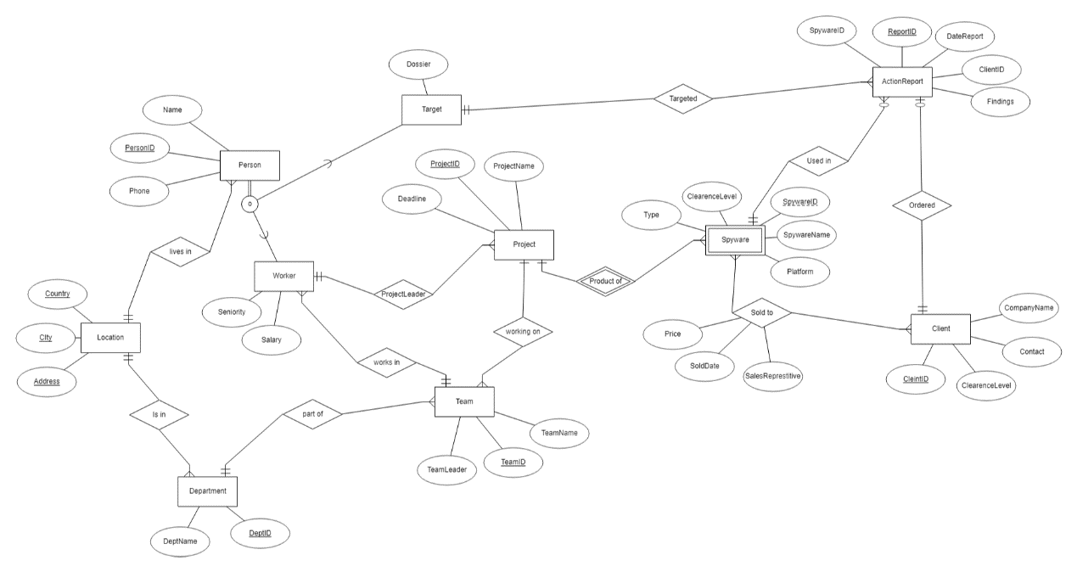

**נרמול הסכימה**

הסכימה נמצאת ברמת נרמול 3NF ,מכיוון שלא קיימות תכונות מורכבות(1NF),אין תכונות

התלויות רק בחלק מהמפתח (2NF),ואין תכונות התלויות בתכונות אחרות שאינן חלק

המפתח (3NF).

**DSD**

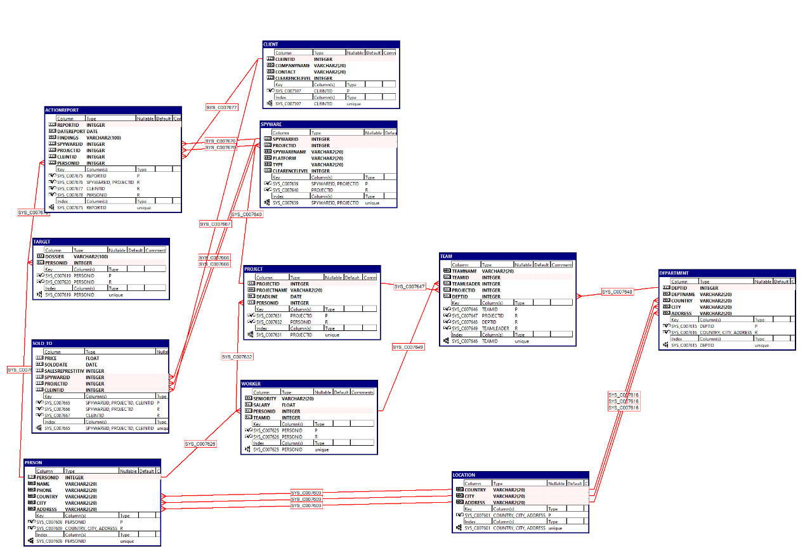

**שאילתת CREATE**

**שאילתת DROP**

(כמובן שנעשתה החזרה של הטבלאות לאחר השאילתה)

**שאילתת INSERT** (חלק מן השאילתות קיימות הרבה יותר מ10 )

**שאילתת DELETE**  (הנתונים הוחזרו לאחר הפעלת השאילתה)

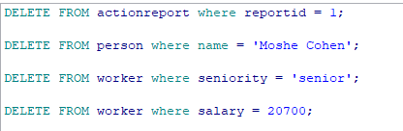

**שאילתת UPDATE**

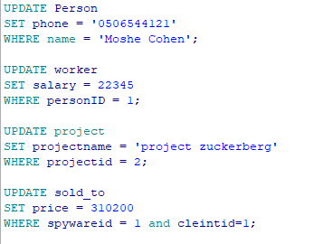

**שאילתת SELECT** (מצורף תמונה של התכולה)



